Після 25-хвилинного переїзду ви прибудете в готель Arctic Snow Hotel & Castle.
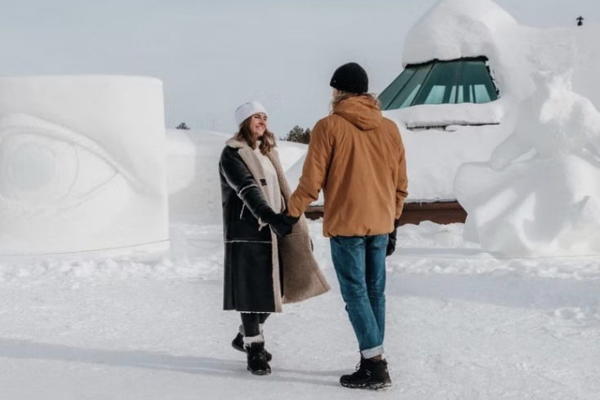
Перед вечерею ваш гід розповість вам про дизайн, роботу та особливості готелю Snow під час незабутньої екскурсії його чудовими номерами та арктичними делікатесами, такими як снігова сауна. В кінці екскурсії ви можете купити напій в келиху з льодом в крижаному барі.

Крижаний ресторан сам по собі є унікальною пригодою, а смачні страви, приготовані з місцевих продуктів, зроблять цю пригоду незабутньою. Столи та лавки зроблені з льоду, а стіни ресторану прикрашені сніговими прикрасами. Десерт стане вінцем вашої подорожі, поданий на крижаній тарілці у формі сніжинки! Не забувайте тепло одягатися - температура повітря завжди від 0 до -5 градусів!

Меню:
- Вершковий суп з пастернаку, крем з козячого сиру та смажене насіння кунжуту
Основні варіанти страв (на ваш вибір):
- Смачна печеня з лося з морквяним пюре, соусом з чорного перцю та сезонними овочами
- Лосось тушкований в Північному Льодовитому океані, пюре з цвітної капусти, соус з раків і сезонні овочі
- Куряча грудка, приправлена перцем, смаженими помідорами, лимонно-червоним винним соусом та сезонними овочами
- Котлета з фалафелю, пюре з нуту, овочі та мигдальний соус (веганський)
Десерт:
- Полунично-шоколадний баваруа, ванільний крем та полуничні мюслі
ВКЛЮЧАЄ
- Везти.
- Екскурсія.
- Вхід в сніговий готель і замок.
- Вечеря в крижаному ресторані.

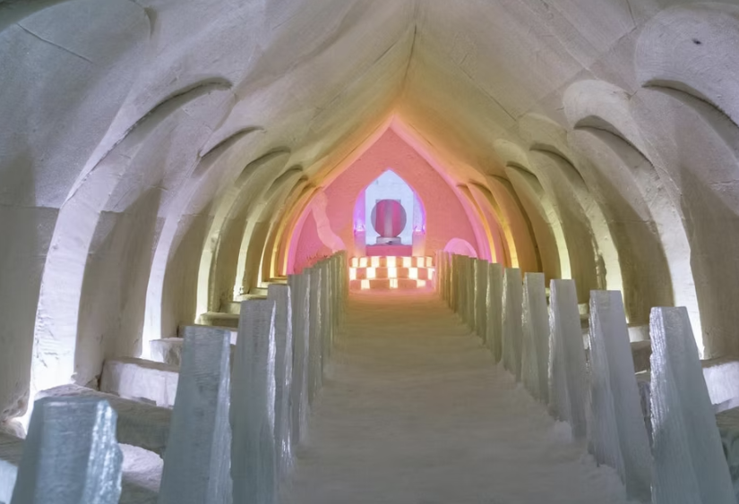
У КОМПЛЕКТ НЕ ВХОДИТЬ
- Теплий зимовий одяг
- Закуски
- Алкогольні та будь-які інші напої в Ice Bar або в теплому кафе
РЕКОМЕНДАЦІЯ
- Рекомендуємо одягнути теплий зимовий одяг, оскільки температура всередині готелю Snow все ще нижче нуля.
- Теплий одяг можна взяти напрокат окремо.
- Будь ласка, вказуйте розміри взуття, штанів і куртки клієнта.
АНУЛЯЦІЯ БРОНЮВАННЯ
- Ми стягуємо комісію за скасування в розмірі 100%, якщо бронювання скасовано за 7 днів або менше до початку активності.
- Ми стягуємо комісію за скасування в розмірі 50%, якщо бронювання скасовано за 21 день або менше до події.
- Ми стягуємо комісію за скасування в розмірі 10%, якщо бронювання скасовано за 365 днів або менше до події.

ЗВЕРНІТЬ УВАГУ
- Будь ласка, повідомте нам про будь-які харчові алергії.
- Усередині Снігового замку температура завжди близько -6 ° С.
- Відправлення з готелю Arctic SnowHotel о 21:00. Вечірня програма: відправлення о 23:00.
МІСЦЯ ЗУСТРІЧЕЙ
Центр міста Рованіємі за адресою Korkalonkatu 26 (навпроти Pisto Pub)

